ПРИЛОЖЕНИЕ 1

СТАНЦИЯ «Работа с учителем»
Задания 1-го уровня сложности:

1. График какой из приведенных ниже функций изображен на рисунке?

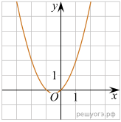
1) 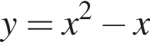 | 2) 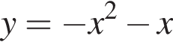 | 3) 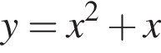 | 4) 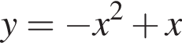

2.График какой из приведенных ниже функций изображен на рисунке?

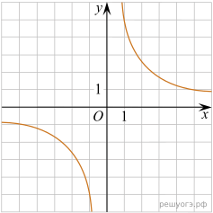

1) 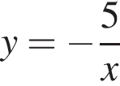 | 2) 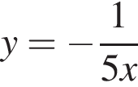 | 3) 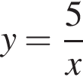 | 4) 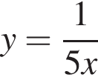

3.Установите соответствие между графиками функций и формулами, которые их задают.

А)  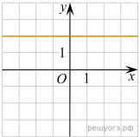 | Б)  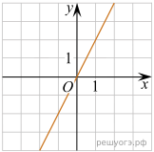 | В)  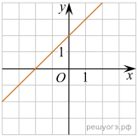

1) 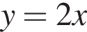 2) 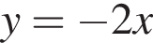 3) 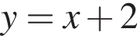 4) 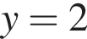
Ответ укажите в виде последовательности цифр без пробелов и запятых в указанном порядке.

А | Б | В

4. Установите соответствие между функциями и их графиками.

Функции

А) 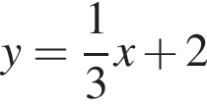 | Б) 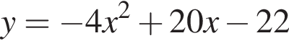 | В) 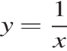

Графики

1) | 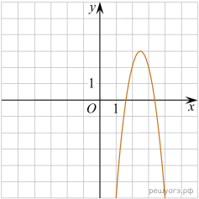 | 2) | 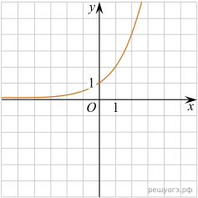
3) | 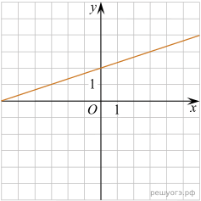 | 4) | 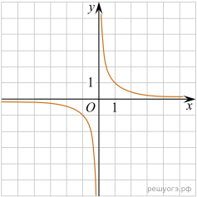

Запишите в ответ цифры, расположив их в порядке, соответствующем буквам:
А | Б | В

5. Установите соответствие между функциями и их графиками.

Функции

А) 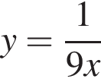 | Б) 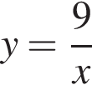 | В) 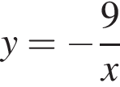

Графики

1) | 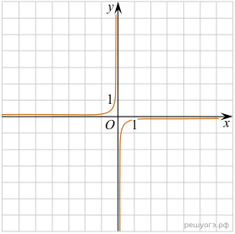 | 2) | 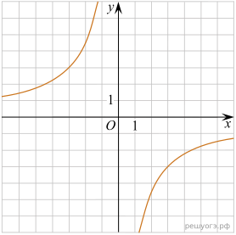
3) | 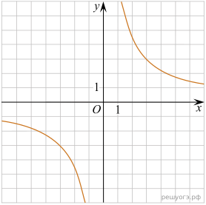 | 4) | 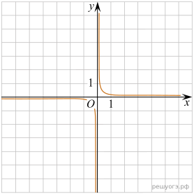

Запишите в ответ цифры, расположив их в порядке, соответствующем буквам:

A | Б | В

6. Установите соответствие между функциями и их графиками.

Функции
А)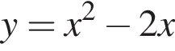 Б)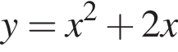 В)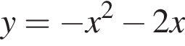

Графики

1) | 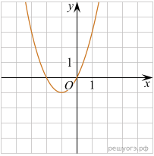 | 2) | 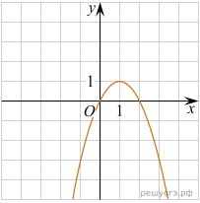
3) | 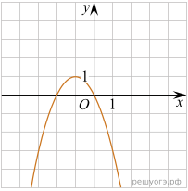 | 4) | 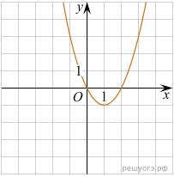

Запишите в ответ цифры, расположив их в порядке, соответствующем буквам:
А | Б | В

7. Постройте в одной системе координат графики функций на заданной области определения:
$у_{1}$=-х+25, если 3$≤х≤10$
$у_{2}$=0,25$х^{2}$, если -2$≤х≤2$
$у_{3}$= $\frac{20}{х}$, если -4$≤х<10$

Задания 2-го уровня сложности (дополнительные к заданиям 1-го уровня сложности):

1.На одном из рисунков изображен график функции у=$х^{2}$-2х+3. Укажите номер этого рисунка.

1) | 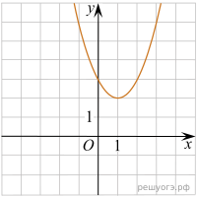 | 2) | 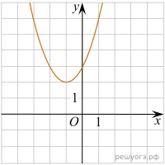
3) | 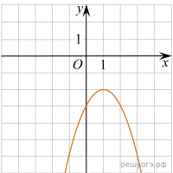 | 4) | 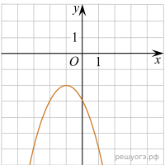

2.На рисунке изображены графики функций вида y = ax² + c. Установите соответствие между графиками и знаками коэффициентов a и c.

Графики

А)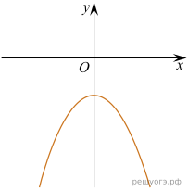 | Б)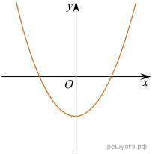 | В)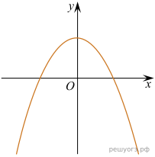 | Г)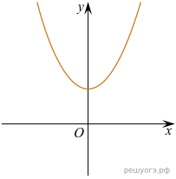

Знаки коэффициентов

1) a > 0, c < 0 | 2) a < 0, c > 0 | 3) a > 0, c > 0 | 4) a < 0, c < 0

Запишите в ответ цифры, расположив их в порядке, соответствующем буквам:
А | Б | В | Г

3.На рисунке изображены графики функций вида y = kx + b. Установите соответствие между графиками функций и знаками коэффициентов k и b.

Графики
А)  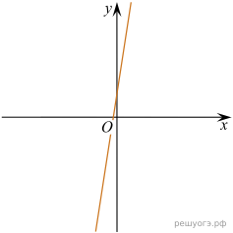 | Б)  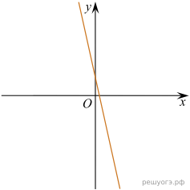 | В)  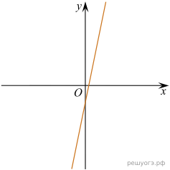

Коэффициенты

1) k < 0, b > 0 | 2) k > 0, b > 0 | 3) k < 0, b < 0 | 4) k > 0, b < 0

Запишите в ответ цифры, расположив их в порядке, соответствующем буквам:
А | Б | В

4. На рисунке изображены графики функций вида y = ax² + bx + c. Установите соответствие между знаками коэффициентов a и c и графиками функций.

Коэффициенты

А) a > 0, c < 0 | Б) a < 0, c > 0 | В) a > 0, c > 0

Графики
1)  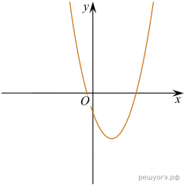 | 2)  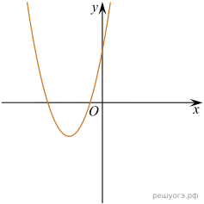
3)  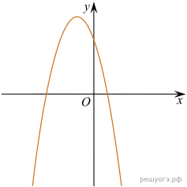 | 4)  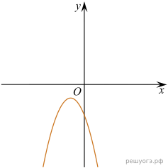

Запишите в ответ цифры, расположив их в порядке, соответствующем буквам:
А | Б | В

5.Постройте график функции и определите, при каких значениях прямая у=с имеет с графиком ровно две общие точки, опишите свойства функции:
У=$\left\{\begin{aligned}2х+1, если х<0 \\ -1,5х+1, если 0≤х<2 \\ х-4, если х≥2\end{aligned}\right.$

СВОЙСТВА ФУНКЦИЙ:
1.Область определения
2.Область значений
3.Нули функции
4.Промежутки возрастания/убывания
6.Промежутки знакопостоянства
7.Непрерывность
8.Четность/нечетность

Задания 3-го уровня сложности (дополнительные к заданиям 1-го и 2-го уровней сложности):
1.Постройте график функции у=$\frac{(х+4)(2+3х+х^{2 })}{х+1}$ и опишите свойства функции.

СВОЙСТВА ФУНКЦИЙ:
1.Область определения
2.Область значений
3.Нули функции
4.Промежутки возрастания/убывания
6.Промежутки знакопостоянства
7.Непрерывность
8.Четность/нечетность

2.Первая прямая проходит через точки (0;4,5) и (3;6) Вторая прямая проходит через точки (1;2) и (-4;7) Найдите координаты общей точки этих двух прямых.

3. Постройте график функции у=$\frac{(х-9)(х^{2}-9)}{х^{2}-6х-27}$ и определите, при каких значениях k построенный график не будет иметь общих точек с прямой y=kx.

